if/switch能力提高练习题
第一题：
键盘输入性别、身高、体重，判断身材；
规则:
男性-->身高-100与体重之差在[-3,3]之间为标准体质,小于-3为偏瘦,大于3为偏胖
女性-->身高-110与体重之差在[-3,3]之间为标准体质,小于-3为偏瘦,大于3为偏胖
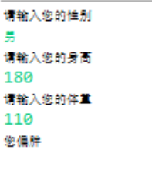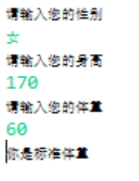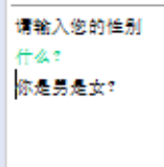
第二题：
输入一个年份判断平闰年（能被4整除且不能被100整除的为闰年，或者被400整除）
第三题：
玩家输入一个整数，如果此数为0，则输出”石头”,如果此数为1，则输出”剪刀”,如果此数为2，则输出”布”,如果为其它，则输出”错误”，机器人随机出剪刀，石头,布中的一种,和玩家比较谁赢谁输？
第四题：
现在有一个银行保险柜，有两道密码。
想拿到里面的钱必须两次输入的密码都要正确。
如果第一道密码都不正确，那直接把你拦在外面；
如果第一道密码输入正确，才能有权输入第二道密码。
只有当第二道密码也输入正确，才能拿到钱！
(两道密码自己设，要求密码长度不能低于6位)
第五题
求输入的数是否为质数(在大于1的自然数中，除了1和它本身以外不再有其他数整除),是否是偶数，是否是奇数

